**软件项目管理，或者其中某项具体的管理工作**

+涉及到哪些基本要素和必要的特征？

1.人员：人员的管理，人员配备，团队沟通，奖惩，团队精神建设等等

2.产品：确定产品目标和范围，指定方案

3.过程：指定综合开发计划，规范开发过程

4.项目：要实施有计划，可控制的软件项目

+如何用UML模型来描述这些要素和特征？

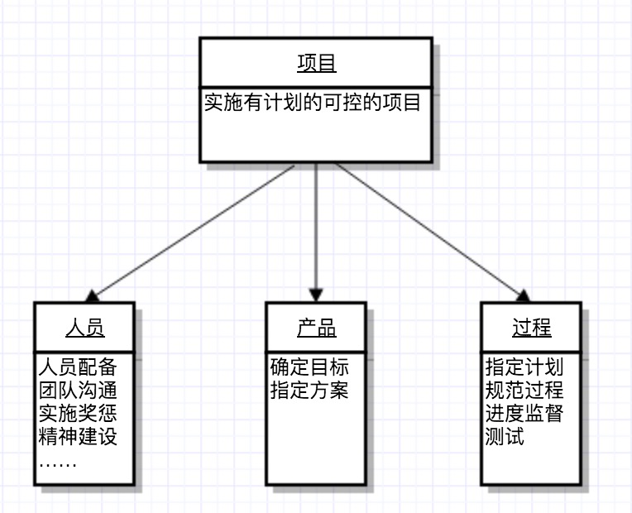

+特过典型的软件项目管理方法（实例）来说明这些要素和特征

制定计划时，要有成本管理。在项目的初期应该规划整个项目的工期和成本，做好预算和风险分析。在实施项目内容的过程中，需要有进度管理、质量管理。团队在实施项目的过程中，应当按时按量完成任务，这样才能保证计划的能够实施下去。同时，也应当保证质量，否则会造成返工导致的工期延误。